Практика

в сфере профилактики безнадзорности и правонарушений подростков:

Приём «А» или как помочь почувствовать вкус успеха

(Мастер-класс для участников межрайонного фестиваля «Шаги к успеху»)

1. **Территория.**

Боготольский район

1. **Полное наименование организации, представившей практику.**

Муниципальное казенное общеобразовательное учреждение

Вагинская средняя общеобразовательная школа.

1. **Название практики**

Приём «А» или как помочь почувствовать вкус успеха

(Мастер-класс для участников межрайонного фестиваля «Шаги к успеху»)

1. **Описание практики.**

Прежде, чем раскроется суть приёма «А» (приёма успеха), успешно применяемого в МКОУ Вагинской СОШ, необходимо произвести определённые действия практического характера. Всё будет предельно просто и быстро, так как на мастер-класс отводится всего до 15 минут. И это правильно. Чем короче, проще, оригинальнее, нагляднее любое объяснение, даваемое в разрезе системно-деятельностного подхода в урочной, внеурочной и внеклассной деятельности, тем качественнее восприятие и понимание любого исследуемого объекта.

Итак, приступаем, к открытию приёма «А». Всем присутствующим предлагается поработать с маршрутными листами (Приложение №1). И первое, что нужно сделать, это определить для себя, что такое успех (или любой другой предмет исследования, изучения, обсуждения) одним словом или словосочетанием. Одновременно с записыванием формулировок мы обязательно озвучиваем написанное и фиксируем на доске все ответы (или почти все) и делаем общий вывод. Нужно обратить внимание на то, что вся аудитория поставлена в условия проговаривания своих ответов. Это очень важно, потому что работа не кажется сложной, на первый взгляд, все справляются с ней и представляют на общее обозрение свой результат. Так рождается ощущение собственной состоятельности и успешности. И, конечно, со стороны педагога, куратора, организатора или любого руководителя мероприятия все действия участников мастер-класса, учебного или внеурочного занятия сопровождаются подбадриванием и поощрением. И появившийся с самого начала зародыш успеха начинает расти, подкрепляемый подобными дальнейшими действиями. Хитрый приём – всеобщее озвучивание. Ответов много, и каждый дополняет предыдущее, обогащая предмет исследования и наполняя его новыми смыслами.

И второй этап – очень важный. Необходимо зрительно увидеть то, о чём идёт речь. Образ-символ, как опорный сигнал, остаётся в памяти и помогает вернуться к объекту исследования в нужный момент. Аудитория одновременно с рисованием объясняет свой символический рисунок. Все участники, вольно или невольно, дополняют в своему образу или хотят добавить то, что слышат от других. Или же убеждаются в собственной правоте и оригинальности. Все комментируемые символы появляются на доске, чтобы можно было во всём многообразии увидеть предмет обсуждения. Участники общего действия видят свой вклад, возрастает их самооценка, появляется мотивация быть успешным.

Третий этап – это конкретные шаги для планирования деятельности, понимания сути, достижения цели, осуществления мечты, выполнения проекта и так далее. Аудитория представляет универсальный путь решения той или иной задачи. На этом этапе главное – услышать друг друга, поучиться, дополнить свои предложения . Рождаются открытия, о которых узнают все, и это усиливает внутреннюю мотивацию. Соответственно, успешность начинает набирать обороты.

Четвёртый этап – своебразная рефлексия. Портрет успешного человека (чувства, ощущения, мысли, характеристики) закрепляет состояние успешности в данное время, в данном месте и желание быть успешным. Портрет, как и всё остальное, появляется на всеобщем обозрении. И это такой эталон, созданный сообща, что отказаться от него просто немыслимо. Тем более, что в этом портрете все участники производимого «действа» узнали себя в той или иной степени и, конечно, зауважали. Успешность перешла в категорию самодостаточности и значимости личности.

Осталось закрепить достигнутый результат крылатой фразой, которая в дальнейшем станет жизненным девизом или руководством к действию в определённых ситуациях. И опять-таки мы получили возможность обогатить свой опыт опытом других.

И последнее – открытие приёма «А». Все участники, в данном случае мастер-класса, получают грамоты за успешно выполненную работу. Торжественно, значительно, всенародно. (Приложение №2)

Итак, что же это за приём такой, «А»? Это афиширование, обнародование, озвучивание, представление, презентация, выставка и оценка (награждение) результатов любой деятельности как взрослых, так и детей. И этот приём не только свидетельство того, что кто-то проявил себя успешным в той или иной деятельности, но и залог тому , что успешность как отвлечённая категория постепенно станет жизненной необходимостью, потому что ощущение вкуса успеха, такого желанного и сладкого, заставит человека всегда быть успешным. Особенно важно это состояние формировать у детей и поддерживать, пока идёт становление личности.

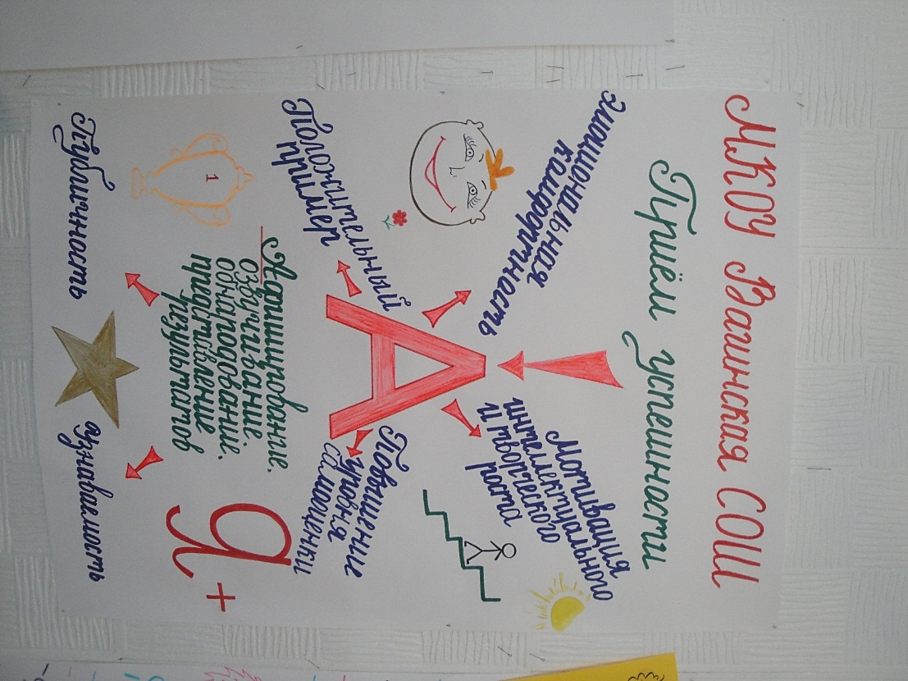 Наглядно приём «А» представлен в следующей схеме. При использовании этого приёма:

1. Растёт мотивация интеллектуального и творческого роста.
2. Повышается уровень самооценки.
3. Результат деятельности становится положительным примером.
4. Рождается «звёздность» (публичность и узнаваемость)
5. Появляется эмоциональная комфортность.

И в заключении всего вышесказанного несколько советов педагогам :

* Дайте понять аудитории, что вы находитесь на равных. Это позволит всем быть более раскрепощёнными, смелыми, открытыми.
* Создайте условия (или незаметно поставьте в условия), когда каждый должен представлять свой результат.
* Давайте положительную оценку представленным работам, находя изюминки даже там, где их нет.
* Постоянно говорите о том, что творческий потенциал есть в каждой личности, нужно его только увидеть и раскрыть.
* Не перегибайте с похвалой. Все хороши и должны быть отмечены (на уровне сертификата, участия), но награждены (дипломами, грамотами, подарками, высокими оценками) должны быть только лучшие результаты.
* Помните: никто после ваших занятий не должен чувствовать себя ущербным и обделённым. Эмоциональная комфортность – вот высшее состояние, в котором находится успешный человек.

Приложение №2



Грамота

Награждается

_______________

успешный участник

межрайонного фестиваля

*«Шаги к успеху»*

29.11.2017

*МКОУ Вагинская СОШ*

Приложение № 1

Маршрутный лист _______________участника межрайонного фестиваля (мастер-класс «Приём «А» или как помочь почувствовать вкус успеха»)

«Шаги к успеху»

Успех – это

Универсальный путь к успеху

1.____________________________________

2.____________________________________ Образ-

3. ___________________________________ символ успеха

Портрет (чувства,

ощущения, мысли,

характеристики)

успешного

человека

Сюрприз от

Девизная фраза успеха автора

мастер-класса

Подарок от автора

А что такое есть успех?

Успех – это, когда для всех,

Когда получен результат

И каждый чувствует, что рад,

Когда упорный чей-то труд

За глаза не перетрут,

Когда оценят все вокруг

М даже враг – твой лучший друг,

Когда душа цветёт, поёт

И к творчеству тебя ведёт,

Когда известность не сломала,

А быть полезным помогала,

Когда движенье только вверх, -

И это точно есть успех!!!

<http://vagino-sch.ucoz.net/>